Алматы облысы
Кербұлақ ауданы
Қарашоқы ауылы
Архарлы орта мектебінің
денешынықтыру пәнінің мұғалімі
Балпухов Маулен

Тақырыбы: Волейбол. Допты бір-біріне беру және допты қабылдау
әдісі

Сабақтың мақсаты:
1.Оқушыларға допты бір-біріне беру және қабылдау әдістерін үйрету
2.Оқушылардың денсаулығын нығайту. Жалпы дене тәрбиесін жетілдіру.
3.Волейбол ойынын үйрету.

Өтетін орыны: Спорт залы
Сыныбы: 10 «а» сынып
Уақыты: 45 минут
Пайдаланылған құрал -жабдықтар:
Волейбол доптары, ысқырық, секундомер.

Сабақтың мазмұны:

Кіріспе бөлім.
Сыныпты сапқа тұрғызу, сәлемдесу, оқушыларды түгендеу, сынып спорт секторынан мәлімет алу. Сабақтың тақырыбы мен мақсатымен таныстыру.

Саптағы жаттығулар:
оңға,солға, айналу жаттығулары.

Жүру жаттығулары:

Аяқтың ұшымен жүру, аяқтың өкшесімен жүру.
Жүгіру жаттығулары: жеңіл жүгіру, оң, сол иық ты алға беріп секіріп жүгіру, тізені жоғары көтеріп жүгіру, аяқты алдыға, артқа лақтырып жүгіру.

Жүгіру жаттығулары:
Жеңіл жүгіру, қолды алдыға созып аяқты көтере жүгіру, қолды артқа қойып аяқты лақтыра жүгіру.

Гимнастикалық жаттығулар:

Басты оңға, солға айландыру 4 рет; иықты алдыға, артқа кең айландыру; оң қол жоғары, сол қол төмен артқа алдыға алма–кезек сермеу; белді оңға, солға 4 рет айландыру; аяқ иық деңгейінде ұстап, оң қолды сол аяққа, сол қолды оң аяққа жеткізу, тізені бүкпеу; секіру жаттығулары; қол мен аяқтың буындарына арналған жатты –ғулары; демалыс жаттығуларын жасату.

Негізгі бөлімі.

Арнайы жаттығулар; допсыз волейбол ойынының допты алу және қабылдау әдістерін үйрету; допты екі қолымен ұстап әріптесіне лақтырып беру және қабылдау; бір қолымен допты лақтыру және қабылдау. 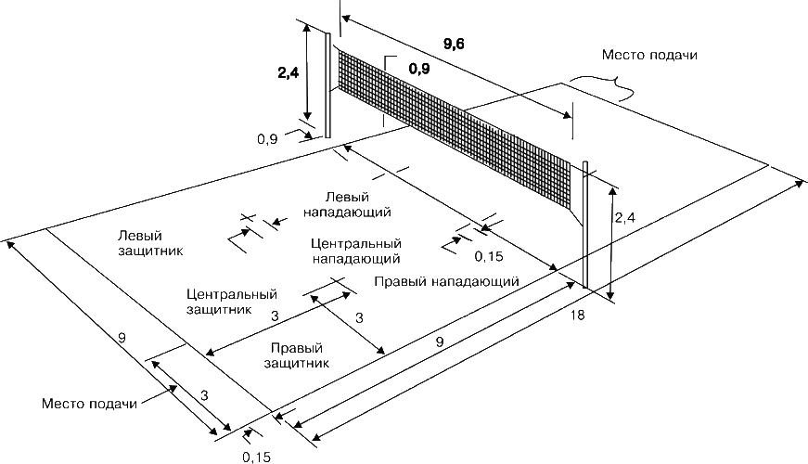

Жаңа сабақты айтып, көрсетіп түсіндіру; допты беру және алу тәсілін үйрету; тапсырма бойынша допты бір-біріне беру әдістерін ұйымдастыру; кемшіліктеріне қарай тапсырмаларды қайталап орындау; допты жоғарыдан бір рет төбеге лақтырып, екінші допты әріптесіне беру; бір қадам алдыға жасап еңкейіп допты қабылдау.

Допты қабылдау әдістері: Ойынды үйрет
Ойыншыларды қарама-қарсы сапқа тұрғызып алақандарын біріктіріп ұстату, допты төменнен қабылдау әдістерін көрсетіп ойыншыларға бірнеше рет қайталату.

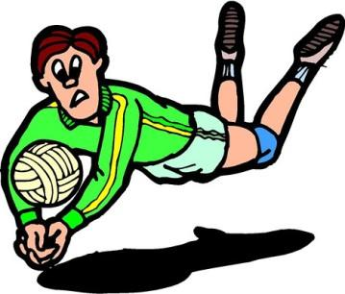
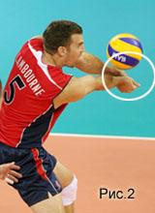
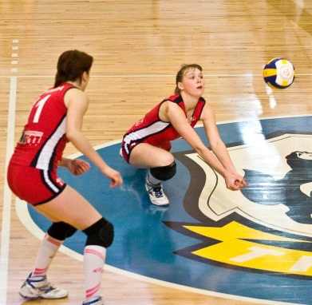

Әдістемелік нұсқаулар.
Оқушылардың спорттық киімдеріне және сабаққа қатысуларына көңіл бөлу. Жаттығуларды бұлжытпай орындауды қадағалау, талап ету.

Қорытынды бөлім.
- Оқушыларды саппен жүргізіп, демалыс жаттығуларын жасату. Бір қатарлы сапқа тұрғызу
- Сабақты қорытындылап, оқушылардың кемшіліктерімен жетістіктерін айту
- Бағалау
- Үйге тапсырма беру

